Présentation :

Avec un chiffre d'affaires annuel estimé à 4,5 milliards d'euros, le format drive est un succès Incontestable de la grande distribution. Il a connu un bel essor depuis 2010.

Il existe désormais 4 025 drives répartis sur l’ensemble du territoire français. Parmi eux, 2 903 sont des c*lick & drive*, espaces dédiés au drive (avec des pistes pour les véhicules et des bornes de retrait) créés par les distributeurs. Certains sont accolés à un magasin existant ; d’autres sont des entrepôts.

Notre projet d'application mobile sous Android sera une application qui facilitera une PME permettant d’avoir un drive facilement. Le client parcourt les rayons de ses différents commerçants de proximité en quelques clics pour retrouver tous ses produits dont il a besoin, tout en restant chez lui ou en revenant du travail.

Alimentaire, hygiène, papeterie, entretien de la maison, tous les rayons seront là, comme dans un commerce traditionnel. Vous ajoutez vos articles au panier, validez votre commande.

Vous aurez la possibilité de chercher votre commande ou vous faire livrer entre la validation de votre commande et le retrait, le commerçant collectera tous vos articles afin de préparer vos courses. Vous n’avez plus qu’à passer lorsque le commerçant vous le dira.

Répartition des tâches :

Présentation des développeurs:

**Jean-Laurent Duzant :** présentation de l’appli coté client, puis affichage et fonctionnement de la partie map du livreur (le livreur pourra voir la distance et le chemin à parcourir pour livrer)

**Thomas Loviton :** présentation de l’appli coté vendeur, partie affichage des listes de client qui ont commandé et base de donnée.

Fonctionnalité :

Côté Client:

-Choisir un commerce X

-choisir les articles disponibles

-lancer la commande

-option :”Des bon d’achats”

API

-Géolocalisation du vendeur X

Côté Vendeur:

-Ajouter des articles

-Voir les commandes

-Informer le client de la commande:

-validation

-commande est prête

Coté livreur:

Deux côté :

API

-connexion a la bdd (Firebase)

-Base de donnée (Firebase)

Graphisme :

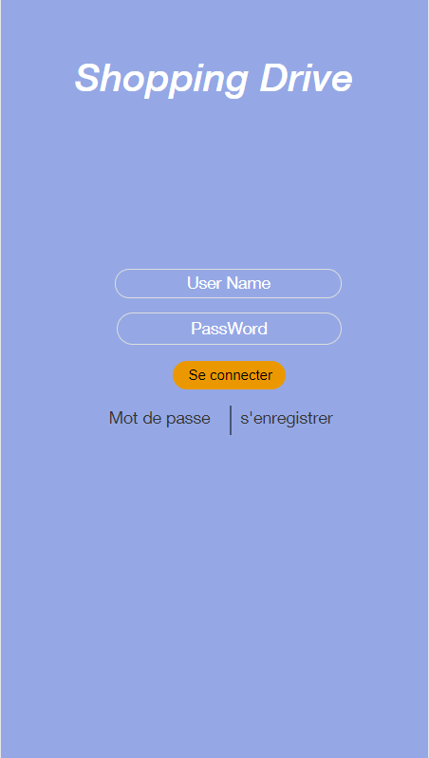

côté Client :  
“choisir un Vendeur”  
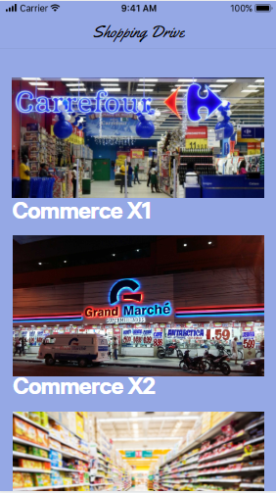

Choisir un/plusieurs articles  
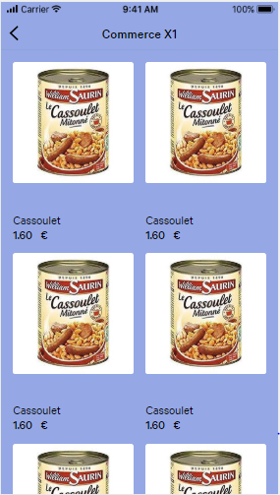

Voir article en détail:

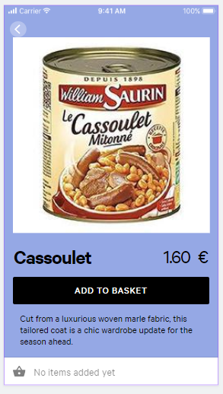

Confirmer la commande:

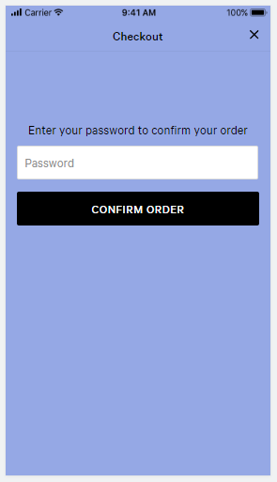

Notification de la commande:

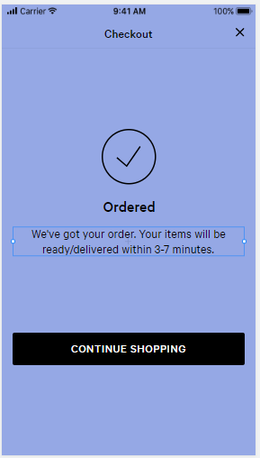

Côté Livreur :  
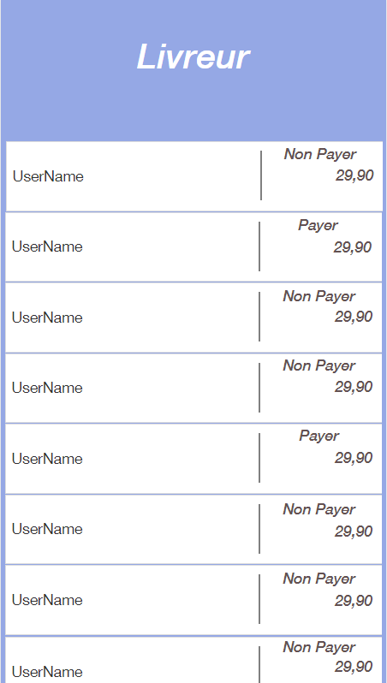

Technique + déroulement :

Conclusion :

LOVITON Thomas:

* pouvoir mettre ses produits
* recevoir les commandes
* envoyer l'information au livreur
* afficher les différentes livraisons
* afficher le prix de la commande
* permettre au livreur d'accéder à l'itinéraire

DUZANT Jean-Laurent :

* Défiler la liste des vendeurs et de ses produits
* Pouvoir supprimer, remplier ou commander son panier
* Maps affichage de la localisation du Drive
* Tracer l'Itinéraire du trajet
* Calcul du trajet
* Animation du livreur qui se déplace vers le client